A TRADIÇÃO DE UMA METODOLOGIA DE EXPERIMENTAÇÃO: NA MANIPULAÇÃO DA SEGUNDA LEI DE NEWTON

Julio Cesar Muchenski¹, Awdry Feisser Miquelin²
¹Colégio Estadual do Paraná, juliomuchenski@gmail.com
²UTFPR, awdry@utfpr.edu.br
...
RESUMO: pesquisou-se nos registros bibliográficos do laboratório didático (LD) de física do Colégio Estadual do Paraná (CEP): nos roteiros da segunda lei de Newton dos catálogos de empresas da extinta Otto Bender, do projeto do Physical Science Study Committe. E, quanto influenciaram o LD do CEP. Com a análise de conteúdo do corpus do material sob a ótica das publicações sobre o LD, características de mentalidade positivista e da teoria behaviorista de aprendizagem que possivelmente alicerçou a elaboração dos roteiros. Foi percebido que apesar da evolução dos aparelhos tecnológicos, o mesmo não aconteceu com uma tradição no protocolo de experimentação demonstrativa e automatizada. Guiada por roteiros elaborados por uma transposição didática simplificada de metodologias experimentais resultando na representação simplificada do método científico. Protocolo na atividade experimental que pode ter promovido a aprendizagem da técnica experimental na manipulação dos aparelhos, mas que não promoveu a aprendizagem dos saberes da física com significação.

Palavras Chaves: Laboratório didático. Roteiros de laboratório. Tradição de experimentação.

1 O LABORATÓRIO DIDÁTICO DO COLÉGIO ESTADUAL DO PARANÁ

Fez-se um recorte da pesquisa de dissertação de mestrado de Muchenski (2015), da investigação da utilização do laboratório didático de física do Colégio Estadual do Paraná, nos contextos históricos e epistemológicos. Dos registros documentais arquivados no acervo do LD de física, foi possível inferir que as práticas experimentais foram influenciadas parcialmente pelo movimento que aconteceu no Brasil a partir da década de sessenta, no qual o Brasil em processo de desenvolvimento procurava no projeto de industrialização, também alicerçar-se em processos de intensa revolução científica. Criando através do decreto federal n.⁰ 9.355 em junho de 1946, o Instituto Brasileiro de Educação, Ciência e Cultura (IBECC), cuja proposta era de aperfeiçoar a formação científica dos estudantes da escola de nível médio, para o ingresso nas universidades.
A iniciativa do IBECC acompanhou a iniciativa de países como os Estados Unidos, que investigaram seus jovens estudantes através dos membros da National Science Foudation, e perceberam na formação inicial dos estudantes pouco ou nenhum conhecimento específico em matemática, física, química e biologia. Constatado tais deficiências na formação acadêmica durante ao equivalente a escola básica, propuseram uma renovação ao ensino de ciências, que depois influenciou movimentos similares nos países europeus, e no Brasil, acompanhando esse movimento através do IBECC, apoiado pela UNESCO (Organização das Nações Unidas para a Educação, a Ciência e a Cultura). Para tanto passou-se a elaborar livros didáticos e paradidáticos, e material para laboratório conforme a fotografia 1, de um kit que faz parte do acervo histórico do laboratório do CEP.

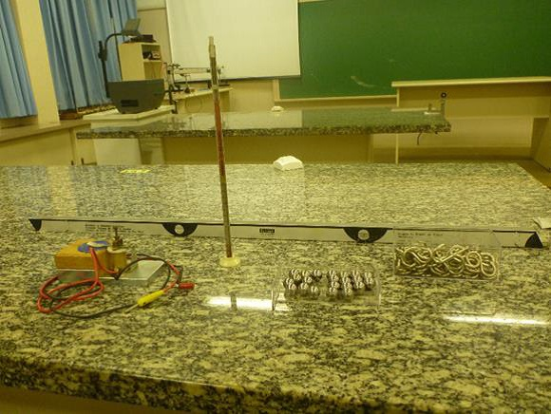

Figura 1: material de laboratório para estudo de movimentos orientados pelo IBECC. Fonte: os autores.
Os Estados Unidos através de uma força tarefa a partir de 1956, formado por professores universitários do Instituto de Tecnologia de Massachusetts (MIT) e professores de escolas de nível médio. Promoveram a formação do Physical Science Study Committe (PSSC), propuseram a reformulação do ensino de Física de nível médio, com a intenção de rompimento do modelo que se utilizava do livro didático como alicerce de um ensino informativo, que priorizava a memorização, a reprodução, e o curso preparatório para que os estudantes sobrevivessem as avaliações.
Em contraponto ao ensino exclusivamente teórico, o novo modelo idealizado pelo PSSC propunha estratégias combinadas à experimentação, como a construção de material didático e produção de vídeo aulas para que melhorassem a enculturação científica. Para tanto houve esforços mútuos de cientistas, professores, técnicos em filmagem, fotógrafos, escritores, psicólogos e outros. Seguindo a mesma tendência do PSSC, surgiram outros grandes projetos curriculares para o ensino médio como o da Fundação Nuffield na Inglaterra, o Havard Physics Project nos Estados Unidos e Projeto de Ensino de Física da Universidade de São Paulo no Brasil. Este último foi patrocinado pela UNESCO e dava ênfase à elaboração de materiais e atividades experimentais.
A possível influência do PSSC no ensino de física do Colégio Estadual do Paraná, surgiu dos documentos investigados que demonstraram um protocolo de práticas demonstrativas, com uma proposta de reprodução de roteiros de forma automatizada e informativa, com pouco interação por parte dos estudantes. A concepção de experimentação na qual os roteiros de experimentação eram construídos, por tradição na sua estruturação e metodologias assemelhavam-se com a mesma racionalidade proposto pelo projeto PSSC. Será mostrado conclusivamente o protocolo tradicional do uso da experimentação do LD de física, com a delimitação para análise documental dos arquivos do laboratório do CEP, em torno da segunda lei de Newton trabalhada no laboratório até meados dos anos 2000 e que replicavam um roteiro de laboratório proposto originalmente nos manuais dos tempos do PSSC. Escolheu-se esse tema e guia experimental por constituir uma fonte generosa de dados qualitativos, publicações de diferentes fontes, que enriqueceram a investigação. Conforme Phillips (1974) entende documentos: “Quaisquer materiais escritos que possam ser usados como fonte de informação sobre o comportamento humano” (PHILLIPS, 1974, p. 187).
Procurou-se as implicações do LD no ensino de física nos trabalhos de Laburú e Silva (2011), Borges (2002), Pinho (2000), Moreira e Ostermann (1993) e Zanetic (1989). O tema continua sendo atual e compreende-se a limitação do LD quando é apontada pelos pesquisadores como espaço de ensino e aprendizagem de conceitos científicos, pois ocorreu uma transposição didática segundo Pinho (2000) e, também encontrado em Moreira e Ostermann (1993), enquanto espaço de ensino e aprendizagem de aspectos da metodologia experimental.
Porém, os pesquisadores não negam que também pode ser um espaço de ensino e aprendizagem de conceitos científicos, como encontrado em Laburú e Da Silva (2011), como na proposta de investigação de contextos problematizados encontrado em Borges (2002), com uma conexão com a realidade, em situações envolvendo CTS, com a aproximação dos paradigmas da física com o mundo real através dos “modelos – réplica” (DUTRA, 2005, p. 206). Ou, da proposta da multimodalidade representacional e das múltiplas representações encontrado no trabalho de Laburú e Da Silva (2011).
Entretanto, apesar da pluralidade de estudos da utilização do LD, durante décadas permaneceu o protocolo de construção de roteiros das práticas experimentais, alicerçado em teorias behavioristas segundo Skinner, manifestadas com construções de guias instrucionais similares ao método Keller. E, uma das explicações para que professores não tenham revolucionado suas práticas docentes, podem estar relacionados com uma certa tradição na formação acadêmica. Explicação apontada por Castiblanco e Nardi (2016), em um dos episódios na disciplina Metodologia e Prática do Ensino de Física, da coleta das participações dos acadêmicos citam um dos relatos que evidencia que o licenciando representa uma imagem de experimentação no ensino de física, como um método “descontraído” e “diferente” da rotina tradicional das aulas de física, e que podem tornar as aulas menos rígidas e menos tediosas, um laboratório com mais cor e rico em imagens, podem representar na concepção dos estudantes um elemento motivador.
O trabalho de Castiblanco e Nardi (2016) explora representações de acadêmicos a respeito de como ensinar física de modo a interferir positivamente nos processos de aprendizagem, representações que foram coletadas por uma pesquisa participante por parte dos pesquisadores. E, que demonstrou que os estudantes reconhecem a importância da experimentação em tais processos, entretanto possuem na maioria uma visão tradicional da experimentação na sala de aula. Os pesquisadores apontam que há preocupação dos acadêmicos que a prática experimental como algo separado da parte teórica, textualmente identificado e reproduzido aqui “ tem como principal expectativa a aprendizagem sobre como passar da teoria à prática em assuntos de ensino de física” (CASTIBLANDO & NARDI, 2016, p.1).
O protocolo tradicional também pode ser compreendido retomando a trajetória do LD no Brasil, ressaltando que apesar dos avanços com a inserção da experimentação enquanto ensino e aprendizagem da metodologia experimental, criou-se uma lacuna em termos do LD de possibilitar um espaço de ensino e aprendizagem dos saberes científicos. Os trabalhos do Pe. Aloysio Vienken (1966) apontaram uma expectativa de melhoraria do ensino de física com a experimentação, ele que participava da divulgação do projeto PSSC no Brasil, percorrendo regiões do país e promovendo cursos de formação para utilização da experimentação, oferecidos através da empresa O. Bender através do LD de demonstrações experimentais de caráter itinerante, montado em um ônibus em que Pe. Vienken promovia cursos de formação no seu laboratório adaptado. A contribuição do movimento que ele fazia parte e que estava alinhado com os projetos da época dele acima citados, contrapunha-se a um tipo de ensino praticado no Brasil, conforme Zanetic (1989) de cunho propedêutico para etapas de ensino posteriores e para a preparação para os concursos vestibulares. E, que ainda Castiblanco e Nardi (2016), encontraram nas representações de licenciandos do curso de licenciatura em física.
Ensino informativo alicerçado na transmissão de conteúdo, doutrinalmente apresentados nos livros texto adotados pelas instituições de ensino e que tinham o foco no preparo para os concursos vestibulares, com um ensino de física como um amontoado de fórmulas matemáticas que deveriam ser memorizadas e uma sequência de problemas matemáticos que visavam o treinamento destes alunos em uma perspectiva behaviorista, priorizando a aprendizagem automatizada como preparação para o concurso vestibular. Em um ensino que não promovia o formalismo da linguagem físico matemático, mas sim um tipo de “formulismo” apontado por Zanetic (1989).
Para aqueles que aderiram ao movimento de implementação de experimentação na época da ampla divulgação dos projetos, inseriram o LD enquanto ensino de metodologia experimental, em princípio uma mesma perspectiva de ensino behaviorista, simplificando algumas características incorporadas de forma ingênua da mentalidade do Positivismo, com uma abordagem analítica e cartesiana, que entendemos que foram transpostas didaticamente para a escola como metodologia de ensino, e influenciadas pelo behaviorismo de Skinner.
Características do Positivismo que são pontuadas por Hacking (2012):
- Ênfase na verificação (ou alguma variante dela, como a falsificação): proposições significativas são aquelas cuja verdade ou falsidade podem ser determinadas de alguma forma; (HACKING, 2012, p. 107).
- Desprezo por explicações: as explicações podem ajudar a organizar os fenômenos, mas não apresentam respostas para questões de por que, exceto quando dizem que os fenômenos regularmente ocorrem de tal forma. (HACKING, 2012, p. 108).
- Antientidades teóricas: os positivistas tendem a ser não realistas, e isso não apenas porque restringem a realidade ao observável, mas também porque são contra as causas e duvidam das explicações. (HACKING, 2012, p. 108).
As duas primeiras características pontuadas por Hacking (2012), são as limitações impostas pela transposição didática da metodologia científica em uma simplificação e mitificação do chamado método científico promotor de um certo indutivismo ingênuo, empobrecendo o próprio processo envolvido enquanto técnica experimental, com alguma aderência em uma teoria de aprendizagem de caráter mais comportamental do que cognitivista.
Entenda-se aqui que não é uma crítica a Escola Positivista de Comte, mas somente algumas características que por tentativa equivocada foram transformadas, simplificadas e incorporadas em como ensinar o método experimental, introduzidas pelo behaviorismo na abordagem Skinneriana que inspirou por exemplo Fred Simmons Keller através da instrução programada, método que recebe o seu nome método Keller e que segundo Moreira (2011) em termos práticos, constitui – se em roteiros de estudo ou textos programados que apresentam pequenas lacunas, de modo a evitar erros, o instruído ao seu ritmo vai desenvolvendo os seus estudos e ganhando confiança, ao perceber seus acertos ele prossegue pelo sentimento de reforço de sua prática e assim sente-se estimulado a avançar no programa instrucional. É passível de crítica a teoria de Skinner no sentido de promover uma aprendizagem automatizada, de memorização e reprodutivista, porém não caracterizando uma aprendizagem significativa. Outro ponto passível de crítica é a representação teórico e filosófico que percebe o homem como um organismo governado por estímulos ambientais externos, e que nesta perspectiva ignoram por completo a parte da cognição do estudante.
A pesquisa e a análise documental dos arquivos do laboratório de Física do CEP, limitou-se aos roteiros em torno da 2ª lei de Newton, encontrados em diversas publicações, entendendo documentos como: “quaisquer materiais escritos que possam ser usados como fonte de informação sobre o comportamento humano” (PHILLIPS, 1974, p. 187). Foram investigados os manuais de instrução do PSSC que acompanharam as caixas de experimentação Otto Bender e, e que influenciaram nos roteiros de produção dos professores que trabalharam no laboratório de física do CEP.

2 A NÃO EVOLUÇÃO DO ROTEIRO EXPERIMENTAL DA SEGUNDA LEI DE NEWTON NO CEP

Acompanhamos como o IBECC para seguir o movimento iniciado pelo PSSC, propôs um curso de capacitação de professores na década de 60, com a intenção de formação de professores para que se tornassem multiplicadores e difundissem a proposta alinhada com o PSSC por todo o país. A investigação mostrou circunstancialmente que os professores do CEP foram influenciados pelo novo modelo de se ensinar ciências, em particular para o ensino de Física, pois, no acervo foi encontrado aparatos experimentais conforme já ilustrado na figura 1 (material experimental que foi produzido através da Fundação Brasileira para o Desenvolvimento do Ensino de Ciências (FUNBEC), fundada em 1966), além das caixas de experimentação Otto Bender também com os manuais alinhados com o PSSC ilustrados na figura 2 e 3.

Figura 2: armário da indústria Bender. Fonte: os autores.

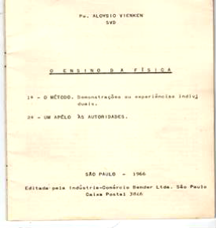

Figura 3: contracapa do manual da Bender elaborados pelo Pe. Aloysio Vienken

Também fazem parte do acervo os manuais do PSSC, representados pela figura 4, que foram traduzidos para o português por uma equipe do IBECC na Universidade de São Paulo. O encaminhamento da experiência objetiva medir tempos para deslocamentos de uma determinada distância, em que o carrinho é submetido à diferentes forças motoras, então com os dados de tempo calcula – se as respectivas acelerações e então é abordado sobre as relações entre força e aceleração, da qual deduz-se na segunda lei de Newton. Para melhor ilustrar a experimentação utilizaremos de uma figura do guia do PSSC que foi traduzido para o português e que apoiou os cursos de capacitação de professores brasileiros.

Figura 4: páginas do guia original, traduzidas do PSSC, com orientações sobre a segunda lei de Newton. Fonte: tradução dos guias de laboratório para mecânica do PSSC, p. 164.
A marcação do tempo é realizada por um faiscador, os quais ainda existem no acervo histórico do CEP, além destes encontramos cronômetros de areia que também eram distribuídos pelo IBECC, para experimentação de corpos em movimento em uma única dimensão conforme a figura 5.
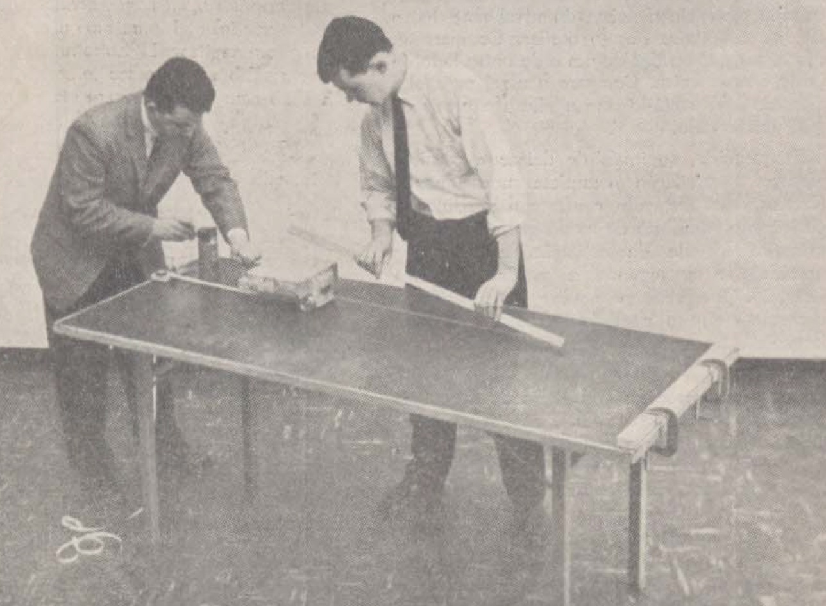

Figura 5 - página que representa a montagem experimental da 2a lei de Newton, retirada da tradução do guia do PSSC. Fonte: tradução dos guias para mecânica do PSSC, p. 162.
Há indícios que o enfoque da atividade experimental é o da visão tradicional ou popular de experimentação, a qual visa a comprovação experimental da segunda lei de Newton, alicerceado no indutivismo.

3 RESULTADOS E ANÁLISE

Portanto, a estrutura em termos dos aparelhos experimentais e os guias de experimentação alinhados com o PSSC chegaram no CEP, mas a concepção de como utilizar a experimentação no LD de Física também foi implementada? Para responder tal questão, foi percebido a priorização da parte empírica em que foi “tão agradável para a preguiça intelectual limitar-se ao empirismo, chamar um fato de fato e proibir a busca de leis! ” (BACHELARD, 2013, p. 37), que produziu imagens do LD na escola de uma representação ingênua e única da pluralidade dos métodos científicos, representado como algo infalível e, que o cientista que segue tal metodologia realiza provas científicas e extrai da natureza leis e teorias, que estavam escondidas prontas para serem descobertas. De tal forma, que foi possível considerar na investigação:
Em particular para a segunda Lei de Newton, apesar do aparato tecnológico de apoio que sofreu grande evolução, tal evolução não foi acompanhada pelo aperfeiçoamento do método e pela concepção de elaboração do experimento. Constatação que encontramos aos debruçarmos sobre material de pesquisa no acervo histórico do CEP e que ajudou para apontarmos a não evolução da prática experimental da segunda lei de Newton. A atividade experimental como importante ferramenta na apresentação da física, deve avançar em termos de sua relação epistemológica, ou seja, a concepção de comprovação científica, de demonstração de leis e teorias, ou reprodução de modelos deve evoluir para uma concepção de experimentação com características de investigação científica. Nesta concepção a experimentação funciona como um elemento que faz ressalvas à teoria que se propõe a modelar determinada realidade através de modelos – réplica de Dutra (2005), experimentação que, portanto, valida parcialmente a teoria, mas que não possui o status de prová-la experimentalmente, não é apresentada como dogmática e nem tão pouco como pronta e acabada.
O desafio é de apresentar ao estudante uma ciência que não está pronta, portanto como inacabada que se apresenta deve ser investigada, de forma desafiadora e provocativa ao estudante, que enfrentará este mundo desconhecido, e com a intencionalidade de oferecer possíveis soluções, adquirirá uma atitude crítica e reflexiva necessária ao indivíduo que é constantemente solicitado em resolver problemas. Aqui evidencia a intenção de substituir a concepção de ensino de ciência tradicional, que apresentava a ciência como algo pronto e acabado, portanto que era ensinado pelos professores e aprendido pelos estudantes, na forma de transmissão automatizada e informativa.
A similaridade entre os roteiros das diferentes fontes chamou a atenção, constatou – se na investigação a não evolução, entre outros, dos roteiros experimentais sobre a segunda lei de Newton, apesar de toda a evolução tecnológica acessível aos laboratórios aparelhados para o ensino de física, e das novas propostas de utilização do laboratório didático. Da alta gama de práticas demonstrativas de cunho behaviorista no sentido de Skinner, onde se propagaram relações automatizadas e de tom informativo e de reprodução, com uma proposta de interação não especializada por parte dos estudantes, considera-se uma tradição na formação dos professores que apesar das inovações tecnológicas e modalidades do laboratório didático, possuem um perfil epistemológico alicerçado em uma certa tradição de técnicas de ensino comportamentalistas, provavelmente ensinando da mesma forma que foram ensinados e formados nos cursos de graduação.

4 CONCLUSÕES

Os resultados da investigação mostraram que não existiu evolução didático-metodológica em relação as orientações para a execução das práticas experimentais em torno da segunda lei de Newton, como mostraram as comparações entre os documentos do PSSC e do CEP. Mesmo com a evolução tecnológica e equipamentos em laboratórios já interfaceados com fotogates e computadores, os roteiros ainda privilegiaram uma concepção de ciência altamente automatizada, reprodutivista e informativa. Que não atendem aos avanços e concepções de ensino e aprendizagem que privilegiam a cognição, ao menos as que procuram tratar da criatividade e curiosidade como norteadoras da construção do saber. O que levou o mote da nossa pesquisa em buscar propostas de ensino teórico e experimental, que além da aprendizagem da técnica experimental também contribuem com a aprendizagem dos saberes da física.
Consideramos que a atividade experimental como importante ferramenta na apresentação da física, deve avançar em termos de sua epistemologia, ou seja, da transposição didática simplificada e equivocada de representação de método científico único, de comprovação científica, de demonstração de leis e teorias, ou reprodução de modelos. Em contraponto, deve evoluir para uma concepção de pluralidade de metodologias científicas e com características de investigação científica. Atividade teórico e experimental equilibrada no sentido colocado por Bachelard (2009) e Bachelard (2013), apresentada em contextos problematizados e provocativos a alguma investigação, para que eles tomem para si os problemas da disciplina, por existir conexão com o mundo da vida dos estudantes.

5 REFERÊNCIAS

BACHELARD, G. A filosofia do não. Tradução Joaquim José Moura Ramos, 6ed. Lisboa: Múltiplo, 2009.
________ A formação do espírito científico. Tradução de Estela dos Santos Abreu, 10ed. Rio de Janeiro: Contraponto, 2013.
BORGES, A. T.O papel do laboratório no ensino de ciências. Atas do I1o.
CASTIBLANCO, O. and R. NARDI. (2016). "Percepções e expectativas de estudantes de licenciatura sobre a aprendizagem para o ensino de física." Experiências em Ensino de Ciências (UFRGS)
DUTRA, L. H. A. (2005). "Os modelos e a pragmática da investigação." Scientiae Studia 3(2): 205-232.
HACKING, I. (2012). Representar e Intervir. Tradução Pedro Rocha de Oliveira. Rio de Janeiro: EDUERJ, 2012.
LABURÚ, C. E. AND O. H. M. DA SILVA (2011). O laboratório didático a partir da perspectiva da multimodalidade representacional. Ciência & Educação 17(3): 721-734.
MOREIRA, M. A. and F. OSTERMANN (1993). "Sobre o ensino do método científico." Caderno Brasileiro de Ensino de Física 10(2): 108-117.
MOREIRA, M. A. Teorias de aprendizagem. Edição ampliada. São Paulo: EPU, 2011.
MUCHENSKI, J. C. Gênero de raciocínio de laboratório no ensino de física: especulação complexa de tipos da física no manuseio de atividades experimentais artesanais e tecnológicas. 2015. Dissertação (mestrado em educação, ciência e tecnologia) - Universidade Tecnológica Federal do Paraná, Pr. Disponível em: http://repositorio.utfpr.edu.br/jspui/bitstream/1/1269/1/CT_PPGFCET_M_Muchenski%2c%20Julio%20Cesar.pdf.
NEWTON, I. S. Principia: Princípios matemáticos de Filosofia Natural – Livro I / Isaac, Sir Newton. – 2. Ed. 1. Reimpressão. Vários tradutores. São Paulo: Edusp, 2008.
PHLLIPS, B.S. Pesquisa Social. Rio de Janeiro: Agir, 1974.
PISA 2001. Programa Internacional de Avaliação de Estudantes. Relatório Nacional. Brasília, dezembro de 2001.
PINHO, J. A. F. (2000). "Regras da transposição didática aplicadas ao laboratório didático." Caderno Brasileiro de Ensino de Física 17(2): 174-188.
___________. Atividades experimentais: Do Método À Prática Construtivista. 2000. Tese (doutorado em educação) – Universidade Federal de Santa Catarina, SC.
PSSC. Física - Parte I, Parte II, Parte III, Parte IV, tradução autorizada com direitos reservados para o Brasil pelo IBECC-UNESCO. Brasília: Universidade de Brasília, 1963.
PSSC. Guia do Professor de Física– Parte I, Parte II, Parte III, Parte IV, traduzido e adaptado pela Fundação Brasileira para o Desenvolvimento do Ensino de Ciências e pelo Centro de Treinamento de Professores de Ciências de São Paulo (CECISP). São Paulo: Edart, 1963.
VIENKEN, Pe. A. O Ensino da Física. São Paulo: Indústria - Comércio Bender LTDA, 1966.
__________. Conjuntos Bender: manual da Física Bender. São Paulo: Indústria - Comércio Bender LTDA, 1966.
ZANETIC, J. (1989) Física Também é Cultura, Tese de doutorado, FEUSP, São Paulo.

A empresa Otto Bender LTDA acompanhando a tendência norte americana, começa na década de 60, a fabricação dos chamados kits de experimentação para as disciplinas de Ciências e Física. Os aparatos experimentais eram acondicionados em caixas, que ficaram populares entre os professores que se engajaram de alguma forma nesta empreitada como “as caixas Bender” de experimentação. As caixas eram compostas duas de Mecânica, uma de Hidrostática, duas de Termologia, duas de ótica e duas de Eletricidade. E quanto aos manuais de instrução o Pe. Aloysio Vienken foi convidado para elaborá-los e também para ministrar cursos para utilização do material, para os cursos a empresa mantinha uma espécie de laboratório móvel montado em um ônibus. Na década de 70 “as caixas da Bender” ficaram bem conhecidas e foram adquiridas por inúmeras secretarias de educação de todo o país, entre elas inclui-se a secretaria de educação do estado do Paraná, que as distribuíram por várias escolas, entre elas o Colégio Estadual do Paraná. (MUCHENSKI, 2015, p. 60)
O enfoque do behaviorismo de Skinner ainda se faz presente por exemplo em cursos de jovens e adultos que apresentam cursos em módulos, basicamente seguindo o método Keller inspirado no método das aproximações sucessivas de Skinner, cursos de ensino a distância, cursos de inglês online e cursos preparatórios para vestibulares e, atualmente nas plataformas alicerçadas na chamada tecnologia de aprendizagem adaptativa. No cotidiano de sala de aula na prática pedagógica vivenciamos professores conscientemente ou inconscientemente praticando o behaviorismo de Skinner quando reforça alguns comportamentos, com a intenção através de discriminação de algumas respostas e aproximações sucessivas obter a resposta terminal almejada.
Fred Simmons Keller norte americano pioneiro na área da psicologia experimental, adepto da modelagem ou método de aproximações sucessivas, o chamado método Keller, um dos responsáveis pela introdução dessa metodologia no Brasil em suas passagens pela Universidade de São Paulo e Universidade de Brasília. Originalmente foi professor na Universidade de Colúmbia por 26 anos.

